本视频讲述了股票交易中基于技术图形（如白线、黄线、S1形态、放量/缩量等）识别主力行为、判断波段结束与洗盘逻辑的核心方法，强调摒弃外部噪音、专注个股自身走势与对手盘互动，并通过多个案例解析了N型结构、颜值变现、板块轮动及顶部标志性K线等实战要点。
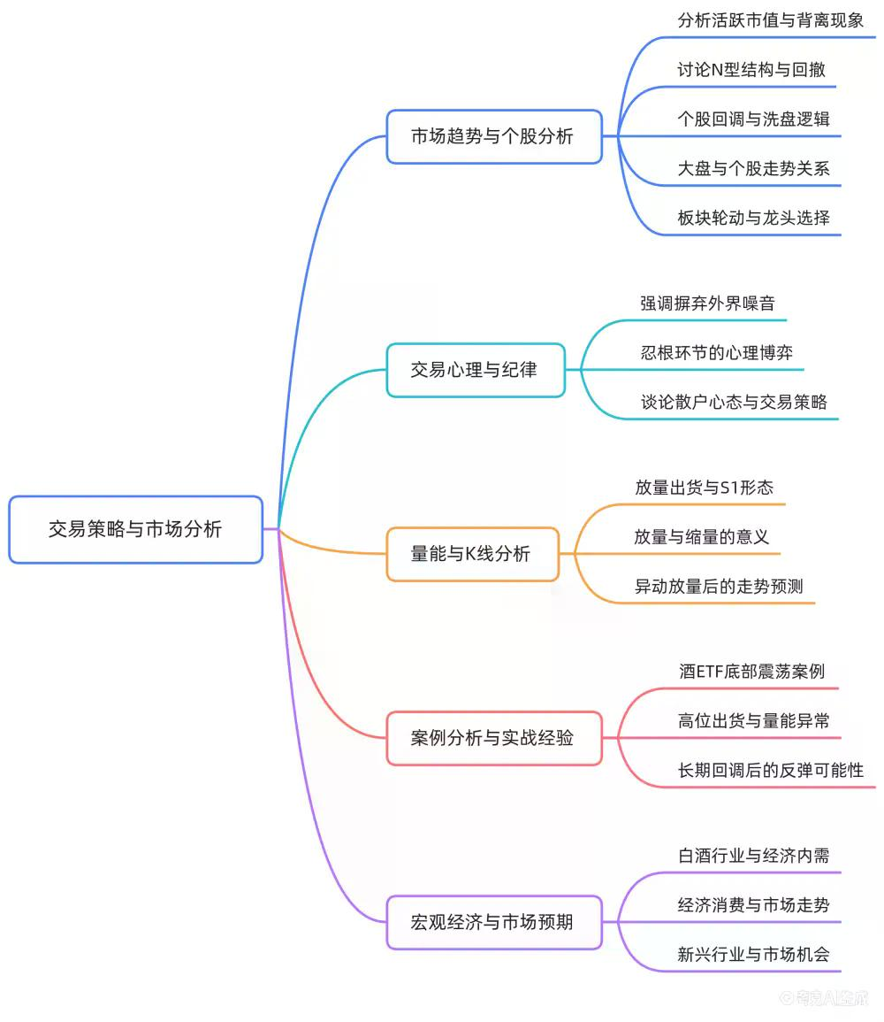
核心交易理念：摒弃噪音，专注个股走势与对手盘
- 核心原则
交易决策应完全基于个股K线图本身，而非美联储、外盘、黄金白银等外部宏观信息。
- 对手盘逻辑
任何交易的本质是与当前市场中的对手盘互动，而非预测或跟随宏观趋势。
- 赛道与主线/主题区分
  - 主线：贯穿时间长，如新能源车、AI医疗、商业航天。
  - 主题：按季度轮动，如航天展、半导体调整期。
  - 牛股选择法则：在主线中选龙头，或在主题中选龙头；且需在低位启动初期即识别，而非涨停后追高。
技术形态识别：N型结构与回撤逻辑
- N型结构定义
N型结构必含回撤，不存在“一直直着”的N型；所谓“直N”实为回撤未完成的假象。
- 回撤合理性判断
  - 离白线过远必然回调（如【82】-【83】：“离白线太远了，你不还不让人调吗？”）。
  - 回调形态应流畅自然，生硬突兀（如【132】-【133】“盘空的并不好，它很生硬”）往往预示主力控盘不稳或新手操盘。
- 时间节点配合
结合春节假期（2月15日）推演：若13日为节前最后交易日，则6日—13日为关键窗口，预期下礼拜一（节后首日）拐头向上，形成两周节奏。
顶部识别：S1形态与放量出货信号
- S1定义与意义
S1是标志性顶部K线，通常表现为长上影线（如【130】“再来根上影线”）、次高点放量（如【201】-【202】）、或单日巨量阴线（如【194】-【197】“标准的大哥结账”）。
- 次高点放量出货
并非仅在绝对高点放量，而是在阶段性次高点连续放量（如【201】：“次高点的放量，又是个次高点的放量，又是个次高点的放量”），即为典型出货信号。
- 放量性质判定
  - 高位异常放量（尤其阳量高于前期数倍）= 大哥出货（如【288】-【290】：“在这位置放量就一定是有人卖”）。
  - 放量后必有缩量：放是为了缩，缩是为了再放；无缩量过程的放量不可信（如【302】-【304】）。
主力行为解码：颜值变现与大哥接盘
- 颜值变现模型
  - “颜值”指个股经整容（拉升）、美白（横盘蓄势）、拔牙（洗盘）后的完美形态。
  - “变现”即主力借S1等形态吸引新资金（“大哥”）接盘，实现利润兑现。
  - 无S1 = 无大哥接盘（如【130】：“没有S一就意味着没有大哥接盘”）。
- 大哥类型对比
  - “铁蝴蝶”式：崩于无形，如王某某家大哥崩至80仍义无反顾（【136】-【137】）。
  - “装崩”式：跌跌撞撞刻意示弱，诱导散户恐慌离场（【142】-【143】）。
- 分期付款 vs 一次性买断
  - 分期付款：主力分多次放量（如【110】“三次四次扬量”），逐步移交筹码。
  - 一次性买断：单日巨量出货（如【102】“标准的一个出货”），后续难有持续性。
板块轮动与龙头切换逻辑
- 板块未走完，个股轮动
同一板块内极少出现单一龙头从头涨到尾；更多是龙头轮动（如铜板块：江铜→北铜→云铜）（【72】-【77】）。
- 轮动前提
  - 板块标的数量充足（非仅2-3只），否则轮动无法展开（【79】-【80】）。
  - 当前龙头横盘或滞涨时，资金自然流向同板块其他低位启动标的（【73】-【75】）。
- 案例印证
  - 商业航天：第一波航天展启动→第二波乱七八糟→第三波扫尾（【279】-【285】）。
  - 白酒/煤炭/券商：因估值优势成为主力首选，属“去年看不上，今年新茶”（【449】-【452】）。
底部结构识别：筑底震荡与红长绿短
- 筑底标志
  - 股价创出新低后未破前低，反弹未破前高，形成区间震荡（【335】-【336】）。
  - 底部区域出现“红长绿短”突兀红色柱（【347】-【348】），区别于高位无此特征（【344】-【345】）。
- 下降通道破局
  - 突破下降通道需伴随显著量能（【328】-【331】），否则仅为假突破。
  - 若破黄线则趋势逆转确认（【259】：“黄线不能破”），反之守住黄线即结构健康（【311】-【312】）。
实战操作纪律：忍一根与账户管理
- “忍一根”原则
面对回调需理性评估：若连续4-5日下跌但指标未破关键位（如钩值仍在57），则属线上调整，无需恐慌（【175】-【176】）。
- 账户风控
  - 若因短期回调极度沮丧，说明持仓与认知不匹配，应缩减账户一半（【262】）。
  - 持续不适则再减半，直至情绪稳定、策略自洽（【263】-【264】）。
- 关键止损位
黄线为生命线：跌破黄线即离场（【259】、【312】）；白线为压力位，破白线后回踩不破可加仓（【154】-【156】）。
（内容由AI生成）

